Název školy: | ZŠ a MŠ T. G. Masaryka Fulnek
Autor: | Mgr. Blanka Kusá
Název: | VY_42_INOVACE_M.3.2-7
Téma: | Domino – násobilka 7
Číslo projektu: | CZ.1.07/1.4.00/21.0903

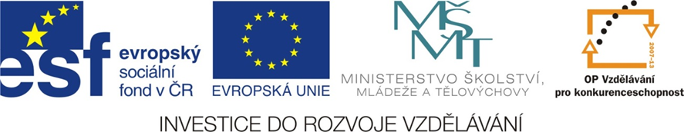

Anotace: Pracovní list zaměřený na zábavné procvičení násobení a dělení číslem 7. Soubor obsahuje sadu kartiček pro hru domino. Žáci rozstříhají kartičky podél dvojitých čar a dále hrají běžným způsobem domino.
Vzdělávací oblast : Matematika a její aplikace
Ročník: 3.
Druh učebního materiálu : Pracovní list - domino
Stupeň a typ vzdělávání: základní vzdělávání – první stupeň

70 | 2 . 7 =
14 | 1 . 7 =
7 | 8 . 7 =
56 | 3 . 7 =
21 | 7 . 7 =
49 | 0 . 7 =
0 | 6 . 7 =
42 | 9 . 7 =
63 | 4 . 7 =
28 | 5 . 7 =
35 | 10 . 7 =

10 | 7 : 7 =
1 | 56 : 7 =
8 | 21 : 7 =
3 | 42 : 7 =
6 | 14 : 7 =
2 | 63 : 7 =
9 | 49 : 7 =
7 | 28 : 7 =
4 | 35 : 7 =
5 | 70 : 7 =

